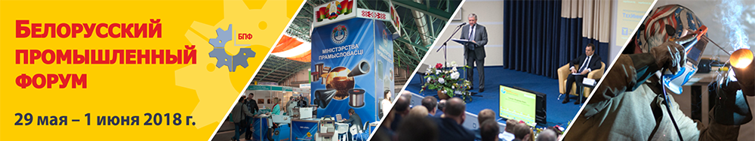

**Международный симпозиум**

**«Технологии. Оборудование. Качество»**

**Редакционная коллегия**

**сборника докладов пленарного заседания Белорусского промышленного форума и международного научно-практического симпозиума**

**«Технологии. Оборудование. Качество»**

**Главный редактор:**

**Харитончик Сергей Васильевич,** д.т.н., доцент, ректор Белорусского национального технического университета

**Заместитель главного редактора:**

**Пантелеенко Федор Иванович,** член-корреспондент НАН Беларуси, д.т.н., профессор, заведующий кафедрой «Порошковая металлургия, сварка и технология материалов» Белорусского национального технического университета

**Редакционная коллегия:**

**Басинюк Владимир Леонидович,** д.т.н, доцент, директор научно-технического центра «Технологии машиностроения и технологическое оборудование», Объединенный институт машиностроения НАН Беларуси

**Гринчук Павел Семенович,** член-корреспондент НАН Беларуси, д.ф.-м.н., заведующий отделением теплофизики, Институт тепло- и массообмена им. А.В. Лыкова НАН Беларуси

**Девойно Олег Георгиевич,** д.т.н., профессор, заведующий НИИЛ плазменных и лазерных технологий Белорусского национального технического университета

**Иванов Игорь Аркадьевич,** д.т.н., профессор, декан Механико-технологического факультета Белорусского национального технического университета

**Константинов Валерий Михайлович,** д.т.н., профессор, заведующий кафедрой «Материаловедение в машиностроении» Белорусского национального технического университета

**Маляревич Александр Михайлович,** член-корреспондент НАН Беларуси, д.ф.-м.н., профессор, проректор по научной работе Белорусского национального технического университета

**Михайлов Михаил Иванович,** д.т.н., профессор, заведующий кафедрой «Металлорежущие станки и инструмент» УО «Гомельский государственный технический университет им. П.О. Сухого»

**Негрей Виктор Яковлевич,** д.т.н., профессор, профессор кафедры «Транспортные узлы» УО «Белорусский государственный университет транспорта»

**Ольшанский Валерий Иосифович,** к.т.н., профессор, заведующий кафедрой «Технология и оборудование машиностроительного производства» УО «Витебский государственный технологический университет»

**Прищепов Михаил Александрович,** д.т.н., проректор по научной работе УО «Белорусский государственный аграрный технический университет»

**Свидунович Николай Александрович,** д.т.н., профессор, профессор кафедры «Материаловедение и проектирование технических систем» УО «Белорусский государственный технологический университет»

**Ситкевич Михаил Владимирович,** д.т.н., профессор, профессор кафедры «Материаловедение в машиностроении» Белорусский национальный технический университет

**Хрусталёв Борис Михайлович,** академик НАН Беларуси, д.т.н., профессор, заведующий кафедрой «Теплогазоснабжение и вентиляция» Белорусского национального технического университета

**Шелег Валерий Константинович,** член-корреспондент НАН Беларуси, д.т.н., профессор, заведующий кафедрой «Технология машиностроения» Белорусского национального технического университета

**Щербаков Сергей Сергеевич**, д.ф.-м.н., заместитель Председателя Государственного комитета по науке и технологиям Республики Беларусь